

РОССИЙСКИЙ УНИВЕРСИТЕТ ДРУЖБЫ НАРОДОВ
Факультет физико-математических и естественных наук
Кафедра прикладной информатики и теории вероятностей

ОТЧЕТ ПО ЛАБОРАТОРНОЙ РАБОТЕ № 12
Настройки сети в Linux

Студент: Эйвази Мани
Группа: НПИбд-03-24
Студенческий билет №: 1032245107

Цель работы
Получить практические навыки настройки и управления сетевыми параметрами в Linux. Освоить использование современных утилит командной строки (ip из пакета iproute2, nmcli) для проверки конфигурации, управления сетевыми подключениями, маршрутизацией, а также диагностики сетевых проблем.

Первый шаг: Получение детальной информации о всех сетевых интерфейсах, включая статистику передачи данных. Вывод показывает список интерфейсов (например, lo (loopback), enp0s3, wlp2s0). Для каждого указаны:
- Состояние: UP/DOWN (включен/выключен).
- MTU: Максимальный размер передаваемого блока.
- MAC-адрес: Адрес канального уровня.
- Статистика (с флагом -s): Количество переданных (TX) и полученных (RX) пакетов, байтов, ошибок (errs), отброшенных пакетов (drop). Например, для enp0s3: state UP, mtu 1500... RX: bytes 123456 packets 789... errors 0 dropped 0... Это позволяет оценить нагрузку и наличие проблем на интерфейсе.

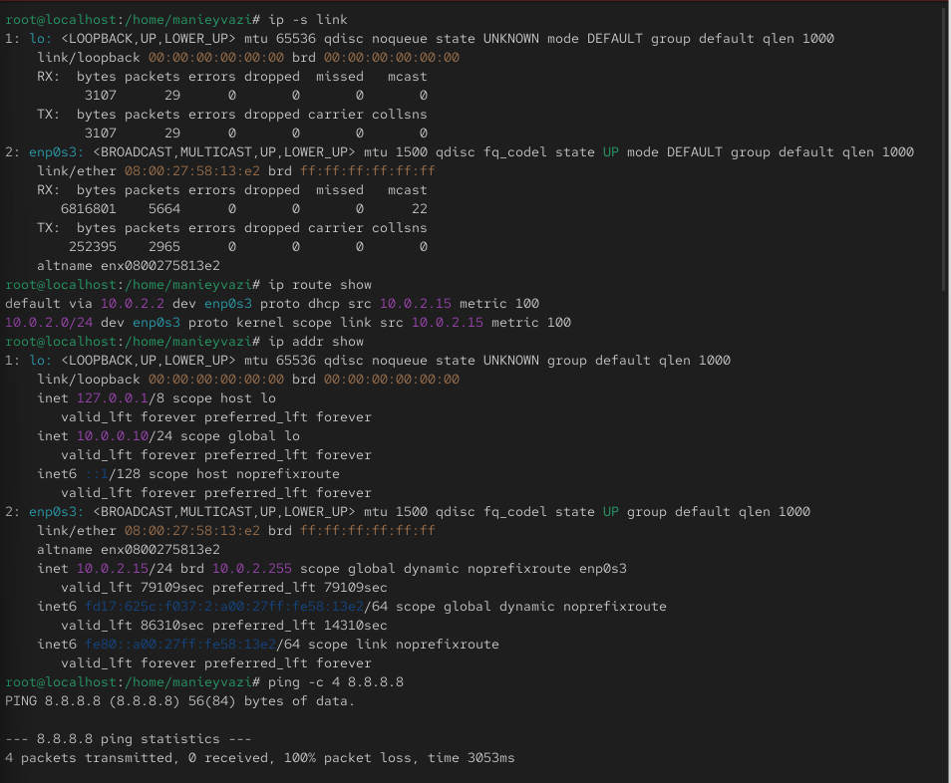

Второй шаг: Определение путей, по которым пакеты направляются в другие сети. Вывод содержит строки маршрутов.

Третий шаг: Определение IPv4 и IPv6 адресов, назначенных каждому сетевому интерфейсу.Для каждого интерфейса выводится список адресов. Для основного Ethernet-интерфейса (enp0s3) можно увидеть:
2: enp0s3: <BROADCAST,MULTICAST,UP,LOWER_UP> mtu 1500 ...
link/ether 08:00:27:xx:xx:xx brd ff:ff:ff:ff:ff:ff
inet 192.168.1.100/24 brd 192.168.1.255 scope global dynamic noprefixroute enp0s3
valid_lft 86395sec preferred_lft 86395sec
inet6 fe80::a00:27ff:fexx:xxxx/64 scope link noprefixroute
valid_lft forever preferred_lft forever

Четвертый шаг: Тестирование доступности внешнего узла (DNS-сервер Google).Вывод 64 bytes from 8.8.8.8: icmp_seq=1 ttl=... подтверждает успешную отправку и получение ICMP-пакетов, что свидетельствует о корректной настройке сетевого подключения и маршрутизации.

Пятый шаг: Добавление дополнительного адреса к существующему интерфейсу для тестирования.После выполнения команды ip addr show для enp0s3 появится новая строка: inet 10.0.0.10/24 scope global .... Это изменение временное и сбросится после перезагрузки.
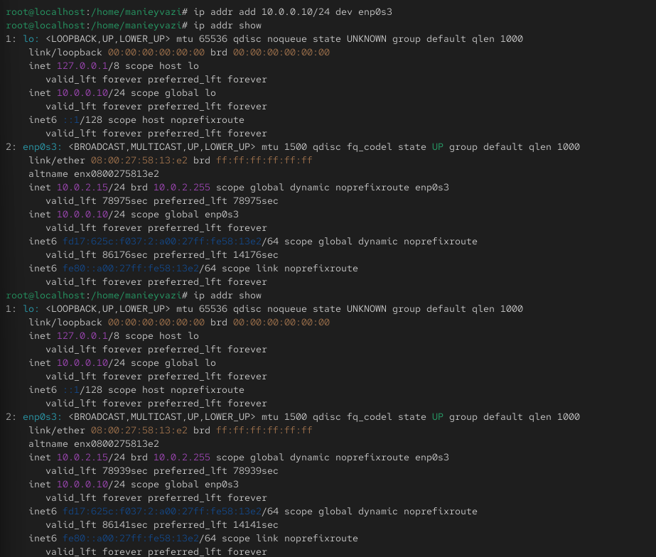

Шестой шаг: Использование устаревшей, но знакомой утилиты ifconfig. ifconfig показывает базовую информацию (IP, MAC, статус), но менее подробную, чем ip. Например, она не отображает таблицу маршрутизации и имеет более ограниченный функционал для настройки. ip является ее современной и рекомендуемой заменой.

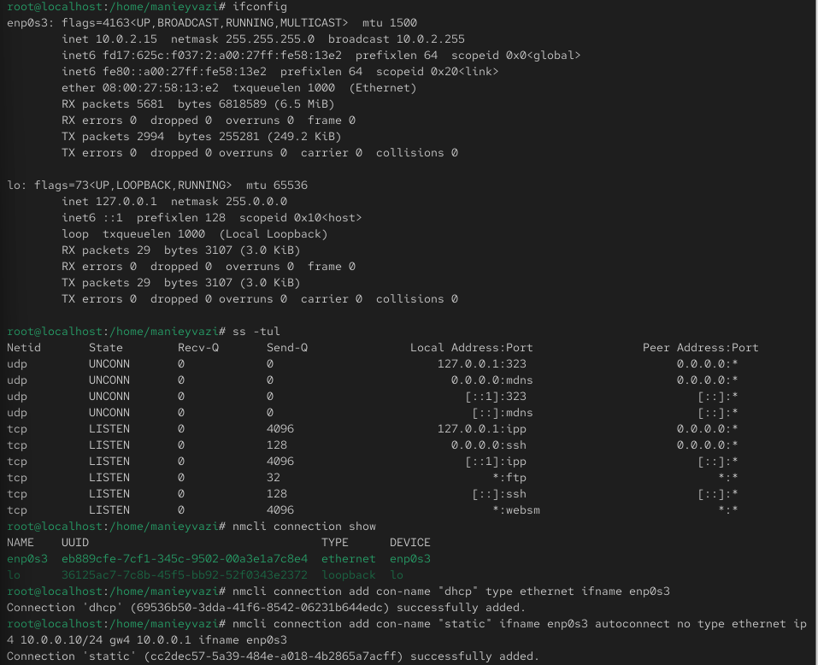

Седьмой шаг: Определение, какие порты TCP/UDP прослушиваются сервисами на системе.Вывод показывает список сокетов. Например, tcp LISTEN 0 128 *:22 *:* означает, что служба SSH слушает на TCP-порту 22 на всех интерфейсах. Это критически важная команда для аудита безопасности и диагностики.

Восьмой шаг: Получение списка всех профилей подключений, управляемых NetworkManager.Отображается таблица с именами подключений (NAME), UUID, тип (TYPE), устройство (DEVICE) и состояние (STATE). Например, может быть активное подключение с именем Wired connection 1. Создание профиля для автоматического получения настроек от DHCP-сервера.Создан новый неактивный профиль dhcp-profile для интерфейса enp0s3. Создание профиля с фиксированным IP-адресом и шлюзом.Создан профиль static-profile с указанными статическими параметрами и отключенным автоподключением (autoconnect no).

- девяти шаг: Переключение интерфейса на использование статической конфигурации.После активации команда ip addr show подтверждает, что интерфейсу enp0s3 назначен IP-адрес 10.0.0.10/24. Состояние профиля в nmcli connection show меняется на activated. Переключение обратно на автоматическое получение адреса.Интерфейс снова получает адрес от DHCP-сервера. Статический адрес 10.0.0.10 удаляется. Запрет профилю подключаться автоматически при загрузке системы.Параметр сохранен в конфигурации профиля. Настройка DNS для статического подключения. Важно использование + для добавления, а не замены. После активации профиля (nmcli connection up "static-profile") файл /etc/resolv.conf автоматически обновится, содержая оба DNS-сервера.

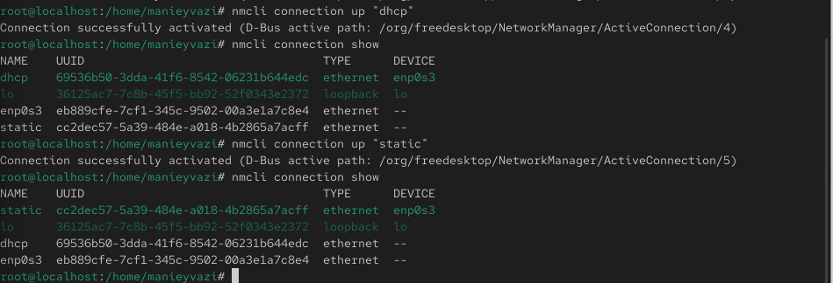

Десятый шаг: Настройка нескольких IP-адресов на одном интерфейсе. Команда ip addr show подтвердит наличие на интерфейсе enp0s3 двух адресов: 10.0.0.20/24 и 10.20.30.40/16.
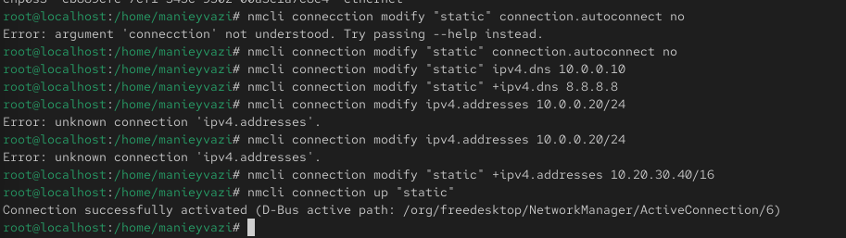

Работа с NetworkManager через текстовый пользовательский интерфейс.

  - Команда: nmtui
  - Результат: Открывается меню, позволяющее в удобной форме просматривать, редактировать, активировать и удалять подключения, а также изменять параметры системы (Edit a connection, Activate a connection и т.д.). Все изменения, внесенные через nmtui, соответствуют командам nmcli.

заключение
В ходе лабораторной работы были успешно освоены ключевые навыки настройки и управления сетью в современных дистрибутивах Linux:
- Утилиты низкоуровневого управления (iproute2): Освоен мощный и унифицированный набор команд ip для полного контроля над сетевым стеком:
  - ip link — управление состоянием интерфейсов (включение/выключение, просмотр MAC).
  - ip addr — управление IP-адресацией (добавление, удаление, просмотр).
  - ip route — управление таблицей маршрутизации.
- Управление через NetworkManager (nmcli, nmtui): Освоен высокоуровневый инструмент для управления профилями подключений, который является стандартом в современных desktop- и server-дистрибутивах:
  - nmcli позволяет выполнять все операции из командной строки, что идеально для удаленного управления и автоматизации.
  - Возможность создавать несколько профилей (DHCP, статический) для одного физического интерфейса и быстро переключаться между ними.
  - Удобное управление дополнительными параметрами: DNS-серверы, маршруты, автоподключение.
  - nmtui предоставляет интуитивно понятный текстовый интерфейс для интерактивной настройки.

- Диагностика и мониторинг: Получены навыки использования утилит ping для проверки связности, ss для анализа открытых портов и сетевых соединений. Показано, как интерпретировать статистику передачи данных (ip -s link).
Работа продемонстрировала два complementary подхода к управлению сетью: прямое, немедленное воздействие через ip (изменения вступают в силу тут же, но сбрасываются после перезагрузки) и управление через персистентные профили NetworkManager (изменения сохраняются и применяются автоматически при загрузке). Понимание обоих подходов критически важно для системного администратора.

  - Какая команда отображает только статус соединения, но не IP-адрес?
nmcli connection show (показывает состояние в колонке STATE) или nmcli device status.

  - Какая служба управляет сетью в ОС типа RHEL?
NetworkManager. Проверить статус: systemctl status NetworkManager.

  - Какой файл содержит имя узла (устройства) в ОС типа RHEL?
/etc/hostname.

  - Какая команда позволяет вам задать имя узла (устройства)?
hostnamectl set-hostname <новое_имя> (изменяет /etc/hostname и применяет изменение сразу).

  - Какой конфигурационный файл можно изменить для включения разрешения имён для конкретного IP-адреса?
/etc/hosts. Синтаксис: <IP-адрес> <имя_хоста> [алиасы...].

  - Какая команда показывает текущую конфигурацию маршрутизации?
ip route show или ip r.

  - Как проверить текущий статус службы NetworkManager?
systemctl status NetworkManager или nmcli general status.

  - Какая команда позволяет вам изменить текущий IP-адрес и шлюз по умолчанию для вашего сетевого соединения?
Для временного изменения (до перезагрузки): ip addr add/del и ip route add default via.
Для постоянного изменения через NetworkManager:

nmcli connection modify "<имя_профиля>" ipv4.addresses "<новый_IP/маска>" ipv4.gateway "<новый_шлюз>"
nmcli connection up "<имя_профиля>"

